关于毕业生成果维护、维护培养系统、提交答辩申请的通知
一、中国科学院教育云-培养系统维护
网址：http://sep.ucas.ac.cn/
1. “个人信息维护”的部分数据来自学籍管理系统，如有问题请联系研究生部更新信息。
2.个人简历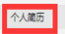部分，需维护本科至现阶段信息，填写格式如下：
硕士填写；
2013年9月—2017年6月 XXXX大学 学生 获得学士学位
2017年9月—2020年6月 中国科学院新疆理化技术研究所 学生 攻读硕士学位
博士填写：
2013年9月—2017年6月 XXXX大学 学生 获得学士学位
2017年9月—2020年6月 中国科学院新疆理化技术研究所 学生 获得硕士学位
2020年9月—2023年6月 中国科学院新疆理化技术研究所 学生 攻读博士学位

3.奖惩信息：在学期间若无奖惩或惩处情况请填写“无”
4.论文-答辩申请
学生收到论文评阅意见后（收到一份发一份），查看评阅意见的打分情况是否有误，并请下载word版评阅书并发送给导师，同时在导师的指导下对论文进行进一步修改。
- 评阅后修改情况说明是由评阅专家给出意见后，根据专家提出的修改意见，将改进内容或补充内容加入。（送审后答辩前必填）
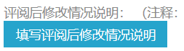
填写参考格式：
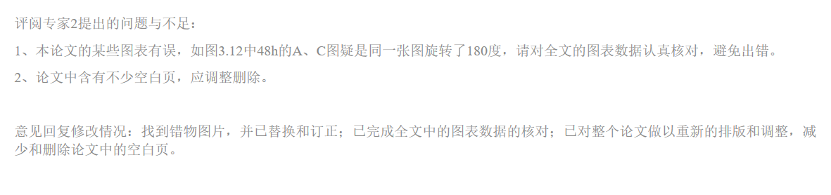
- 答辩后修改情况说明是由答辩专家给出意见后，学生只需将修改内容或补充内容加入。（答辩后必填）
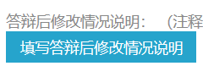
填写参考格式：
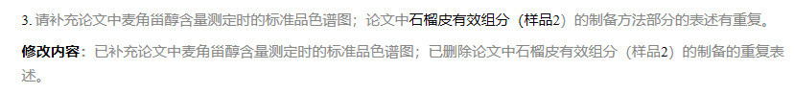
- 学位论文起止时间从开题时间至完成论文不少于1年
- 成果
- 发表文章：第1署名单位必须是新疆理化技术研究所，第2署名单位是中国科学院大学
- 专利：必须填写专利号、第1署名单位为新疆理化技术研究所
- 实践（学术报告及社会实践）：参加的学术会议，公益活动，科普报告都可以计算在内。此环节不需要培养单位审核，导师审核通过后学生会自动获得1学分。
- 中国科学院教育云-培养系统提交答辩申请
网址：http://sep.ucas.ac.cn/
论文送审前，需在中国科学院教育云-培养系统提交答辩申请，研究生部将对申请人进行答辩资格审查，内容包括：开题、中期、课程学分、成果、文章署名及培养系统成果维护情况等。
具体内容请查看：《中国科学院新疆理化所硕(博)士学位授予工作细则》

